重庆江北国际机场有限公司

T2航站楼C指廊连廊闲置商铺拆除项目

比选文件

编号：BX-2022-009

重庆江北国际机场有限公司

航站楼管理部

二〇二二年六月

**目 录**

**第一章 比选文件（有效最低价法）**

**第二章 技术要求**

**第三章 比选要求附件**

**第四章 项目合同**

第一章 比选文件

重庆江北国际机场有限公司决定于近期对T2航站楼C指廊连廊闲置商铺拆除项目实施采购，邀请符合相应条件的供应商就本项目进行比选。

**一、项目内容**

1.1项目名称：T2航站楼C指廊连廊闲置商铺拆除项目。

1.2项目概述：为盘活和提升航站楼商铺价值，现拟对T2航站楼C指廊连廊区域6家闲置商铺进行拆除，同时对拆除后的橡胶地面进行清洁保养。

**二、项目要求**

2.1比选采购范围：T2航站楼C指廊出发层连廊拟拆除的闲置商铺有6家，占地面积约277平方米。作业范围包含上述商铺天棚、隔墙、地面和钢结构骨架的拆除和建筑垃圾的处理、局部墙面及地面修补、增设一面轻质隔墙以及店铺下方橡胶地面清洁保养。

2.2项目工期：合同签订之日起40日历天。

2.3项目无质保期。

**三、资质要求**

3.1响应人必须是中华人民共和国注册的具有独立法人资格的企业（须提供营业执照复印件加盖鲜章）。

3.2公司成立2年以上（须在2020年5月1日前注册），具有建筑装饰装修工程专业承包二级及以上资质。（注：须提供资质证书复印件加盖鲜章）

3.3比选响应人在“信用中国”网（www.creditchina.gov.cn）失信惩戒显示为“0”，在响应文件资格审查资料中提供相关查询截图并加盖比选响应人公章。

3.4法定代表人为同一个人的两个及两个以上法人，母公司、全资子公司及其控股公司，以及其他形式有管理关系的响应人，都不得参与同一比选项目。

3.5本项目不接受联合体投标，不得转包、分包及挂靠资质。

**四、比选时间及地点安排**

4.1文件发布的时间

比选文件及相关资料于2022年6月23日在重庆江北机场官网（www.cqa.cn）发布。

4.2提出问题的截止时间及比选采购人澄清时间：

比选响应人对比选采购文件如有疑问，须于2022年6月24日16时前将疑问（需盖单位鲜章）以电子邮件形式发至比选采购人电子邮箱 @cqa.com，并电话告知比选采购人，过期不再受理。比选采购人将答疑、澄清、补遗的内容在重庆江北机场官网（www.cqa.cn）以公告形式发布，各比选响应人应当随时关注重庆江北机场官网（www.cqa.cn）所发布的相关信息资料，各比选响应人不管下载与否都将被视为已知晓。由此产生的一切后果由比选响应人自负。

4.3比选时间

4.3.1比选响应文件必须在2022年6月30日10时前送到重庆江北国际机场T3A航站楼31117办公室（东区派出所旁），过期不予受理。

4.3.2 2022年6月30日10时在重庆江北国际机场T3A航站楼31117办公室（东区派出所旁）对本项目进行比选，各响应人须参加。注：比选开始前，各比选响应人须在重庆江北国际机场T3A航站楼31117室等候通知具体比选地点。

4.3.3参加比选唱价会议的比选响应人的法定代表人或其授权的代理人应当随身携带本人身份证（原件），授权的代理人还应当随身携带法定代表人授权委托书（原件），以备核验其合法身份。

4.3.4各潜在比选响应人应主动佩戴口罩，并积极配合工作人员查验健康码及行程码，进行实名登记和体温检测。各比选响应人需提供48小时内的核酸检测阴性报告（从开标时间算起），否则采购人将拒收比选响应文件。

4.4比选结果通知

拟成交结果将公示在重庆江北机场官网，待结果确定后会及时通知，原则上只通知被选中的比选响应人，对未被选中的比选响应人不通知、不解释，响应文件不予退还。

**五、报价要求**

报价应包括：人工费、机具费、辅材费、能源费、降效费、企业管理费、利润、安全文明施工费、通行证件办理费、材料转运费、政策性文件规定的费用。本项目报价为包干价，不再另行增加费用。

本项目最高限价为16.862983万元（不含税），报价超过最高限价将取消响应方的比选资格。

在修正范围内的以下情形不作为比选响应文件作废的依据：

（1）比选响应文件中的大写金额与小写金额不一致的，以大写金额为准；

（2）数字表示的数额与用文字表示的数额不一致时，以文字数额为准；

（3）总价金额与依据单价计算出的结果不一致的，以单价金额为准修正总价，但单价金额小数点有明显错误的除外。

**六、成交标准**

本次比选成交人确定办法采用**经评审满足条件的有效最低价**成交：通过响应性评审的比选响应人中，评审委员会按比选响应人报价从低到高排序推荐前3名为拟成交候选人，若通过响应性评审的比选响应人不足3名，则按报价由低到高排序推荐所有比选响应人，采购人根据评审委员会提出的书面报告和推荐的拟成交候选人排名，确定排名第1的拟成交候选人为成交人。

各供应商需按照报价要求进行报价。

比选规则如下：

6.1递交比选响应文件截止时，送达的比选响应文件少于3个的，应停止比选活动，将递交的比选响应文件退还比选响应人，并重新组织比选。重新比选时仍然不足3个响应人的，可以继续进行比选。

6.2如有项目因专业性及特殊性，导致有效比选响应人不足3个的，评审委员会可以否决所有比选响应人，重新组织比选。但是有效比选响应人的经济、技术等指标仍然具有市场竞争力，能够满足比选采购文件要求的，评审委员会可以继续评审并确定成交候选人。

6.3项目重新比选时，经评审有有效比选响应人的，应当按规定程序确定成交候选人，无有效比选响应人的，由项目管理部出具书面说明告知项目单位，由项目单位另行研究。

**七、比选响应保证金及履约保证金**

7.1比选响应保证金：金额为人民币 1800 元整。

7.1.1提交方式：由比选响应人企业基本账户银行转账。比选响应人提交比选响应保证金后应到采购人计财部（重庆市渝北区机场西路26号重庆江北国际机场有限公司办公楼1楼）换取保证金收据，并在比选开始前，递交比选响应文件时应出示采购人计财部开具的项目比选响应保证金收据原件，否则，采购人将拒收比选响应文件。

开户名：重庆江北国际机场有限公司

开户银行：中国建设银行股份有限公司重庆渝北机场支行

账号：5005 0108 3800 0000 0060

7.1.2提交时间：比选开始前

7.1.3项目比选响应保证金的退还：成交候选人以外的项目比选响应保证金在成交结果公示期结束且无异议后，**比选响应人开具收据（加盖比选响应人财务专用章），附比选响应保证金退还申请（加盖公章）**一并递交采购部门，采购部门凭借该收据根据相关规定在20个工作日内将项目比选响应保证金以银行转账方式退还至比选响应人，该项目比选响应保证金递交期间不计利息。成交的比选响应人交纳的比选响应保证金将自动转为履约保证金。

7.2履约保证金：

7.2.1履约保证金为合同总金额（含税）的 10 %，成交的比选响应人已缴纳的投标保证金，自成交通知书发出当日自动转为本合同履约保证金，不足部分成交的比选响应人应在成交通知书发出后10个工作日内，一次性向采购人缴纳。

7.2.2本合同期限届满或提前解除后的 10个工作日内，经采购人书面确认成交的比选响应人未发生违约情形，成交的比选响应人应向采购人提交退还保证金的书面申请。采购人在收到成交的比选响应人退还保证金的申请及收据后，30个工作日内无息退还。

**八、支付方式**

8.1本合同约定的总价为不含税价格 元，增值税税额为 元，增值税税率为 %。在合同履行期间，相应税款根据法律规定缴纳。如税率发生国家法律调整，合同含税价=当前合同约定的不含税价*（1+调整后的增值税税率）。如果成交的比选响应人提供增值税普通发票，采购人支付金额为合同约定不含增值税金额；若成交的比选响应人提供增值税专用发票，采购人实际支付金额=不含增值税金额+增值税税额。本项目不支付进场费和备料费，不支付进度款，项目完工经采购人验收合格且书面确认后成交的比选响应人向采购人开具合同金额的正规增值税发票。采购人在收到发票后30个工作日内，向成交的比选响应人一次性支付合同约定总价款。

8.2项目无质量保证期。

8.3付款方式：银行转账或银行承兑汇票

**九、工期/服务期/到货时间**

工期：合同签订之日起40日历天。

**十**、**比选响应有效期**

90天（自比选响应人提交比选响应文件截止之日起计算）。

**十一、比选响应文件的编制和提交**

11.1比选响应人应当按照比选采购文件的要求编制比选响应文件，比选响应文件应当对比选采购文件提出的要求和条件作出实质性应答。

11.2比选响应文件应用A4规格纸编制并装订成册，主要由以下几个部分组成：

11.2.1封面。

11.2.2报价部分。比选响应人应按照比选文件要求及格式报出T2航站楼C指廊连廊闲置商铺拆除项目内容，报价应包括项目的人工费、机具费、辅材费、能源费、降效费、企业管理费、利润、安全文明施工费、通行证件办理费、材料转运费、政策性文件规定的费用等全部费用，报价为不含税报价，增值税税率单列。

11.2.3 技术部分。主要包括项目的描述、施工方案等技术方案，人员配置、工期等与技术相关的资料。如果提供的材料和服务与比选采购文件要求有偏差，必须详细说明，须经评审委员会评定并认可，才能作为供应商实质性响应。(表格自制)

11.2.4 商务部分。主要包括营业执照（复印件，加盖鲜章），资质证书（复印件，加盖鲜章）、法定代表人身份证明（原件盖鲜章并附法定代表人身份证复印件加盖鲜章），法定代表人授权委托书（原件盖鲜章并附委托代理人身份证复印件加盖鲜章）、信用中国相关查询截图。

11.2.5 比选响应文件包括：**纸质文件一式3份，其中正本1份，副本2份；电子比选响应文件1份（U盘形式）。**

**十二、比选须知**

12.1比选响应人有以下情形之一的，采购人有权拒收比选响应人文件：

12.1.1未在递交比选响应文件时出示采购人计财部开具的比选响应保证金收据的；

12.1.2未在递交比选响应文件截止时间前递交响应文件的；

12.1.3比选响应人未派法定代表人或法定代表人委托代理人出席比选唱价环节，或出席唱价环节的比选响应人未能提供有效身份证原件、提供身份证原件与比选文件中不符的；

12.1.4未按要求密封比选响应文件的。

**十三、比选响应文件作废条款**

13.1无报价或两个以上报价的；

13.2资格条件不符合国家有关规定和比选文件要求的，或者拒不按照要求对响应文件进行澄清、说明或者补正的；

13.3报价超过比选最高限价的；

13.4比选响应文件封面及密封袋封面上未注明“项目名称”“项目编号”“比选响应单位名称”，或未加盖单位公章；

13.5比选响应文件中字迹或提供的复印件模糊、无法辨认的；

13.6比选响应文件散装或者活页装订的；

13.7比选响应文件份数不足；

13.8比选响应文件封面未标注正副本（密封袋封面无需标注正副本）；

13.9比选响应文件中报价函部分、授权部分未盖章，或无法定代表人签字，或签字人无有效授权书的；

13.10报价函部分未按规定的格式完整填写（增项填写不作为作废条款）；

13.11未对比选文件有关工期、比选有效期、质量要求、技术标准和要求、比选范围等实质性内容响应的；

13.12未按比选文件要求编制的、明显不符合技术规范和标准的要求、对比选文件中主要条款未响应的；

13.13比选响应文件附有采购人不能接受的条件；

13.14有串通比选或弄虚作假或有其他违法行为的。

**十四、响应人违规行为处罚条款**

14.1比选响应人有以下情形之一的，采购人有权取消其比选资格，并纳入重庆江北国际机场有限公司供应商黑名单，其比选保证金不予退还：

14.1.1在比选期间发现比选响应人提供了虚假资料、伪造、变造、借用或者冒用他人资质证书或营业执照等证明材料的。

14.1.2比选过程中发现存在贿赂行为的。

14.1.3采用非正常手段，干扰评审工作的。

14.1.4在比选有效期内，撤销比选响应文件的。

14.1.5成交人在合同签订期间违背比选响应文件承诺的。

14.1.6在比选有效期内，响应人无故放弃中标候选人资格的或在领取成交通知书后拒签合同，不缴纳履约保证金的。

14.1.7在比选过程中存在围标或相互串通投标、非法以他人名义参与比选或以其他方式影响比选公正性的行为。

14.1.8严重违反采购承诺或合同约定，提高价格、降低质量、拖延工期或供货时间的不诚信行为 。

14.1.9在履行采购承诺或合同过程中，出现严重的工程、设备质量问题或给招标方造成经济损失、安全事故以及不良社会影响的，或在履约过程中出现严重不诚信情况的。

14.1.10不遵守招投标法律法规，在采购过程中有恶意诽谤、诬告或陷害其他竟争对手的不良行为的。

14.1.11有其他违反国家法律法规或采购文件相关规定的不诚信行为。

14.2黑名单供应商惩诫标准及措施

14.2.1列入黑名单的供应商将在重庆江北机场官网（www.cqa.cn）进行公布和公示。

14.2.2被列入黑名单的供应商及相关人员，从被确认之日起3年内，取消其参与重庆江北国际机场有限公司采购项目的资格。

**十五、异议**

15.1比选响应人或其他利害关系人认为采购活动不符合法律、行政等规定的，应当在采购结果公示期之内以书面形式向采购人提出异议（以采购人收到书面异议之日为准）。

15.2异议提出人向采购人提起异议时，应当提交异议书。异议书应当包括下列内容：

15.2.1异议提出人的名称、地址及有效联系方式。

15.2.2异议事项的基本事实。

15.2.3异议请求及主张。

15.2.4有效线索和相关证据、证明材料。

异议提出人是法人的，异议函必须由其法定代表人和委托代理人签字并盖章；异议提出人是其他组织或者自然人的，异议函必须由其主要负责人或者异议提出人本人签字，并附有效身份证明复印件。若异议函有关材料是外文，异议提出人应当同时提供中文译本。

15.3异议提出人对异议事项提出的请求和主张，有责任提供证据；只有自己陈述而不能提出其他相关证据的，对其请求和主张不予支持。

15.4异议提出人不得虚假异议、恶意异议，不得以异议为名排挤竞争对手，阻碍采购活动的正常进行。若出现该情况，视为无效异议，不再受理。

15.5异议提出人不得捏造事实，不得伪造材料或者以非法手段取得证明材料提起异议。异议提出人提供证据存在下列情形之一，不能提供合法证明，或者不能合理说明来源的，视为以非法手段取得证明材料，不予采信：

15.5.1招标投标法第二十二条规定的招标投标保密信息。

15.5.2应当保密的采购响应文件（但采购人提起异议时，采购响应文件不作为非法证据）。

15.5.3招标投标法第四十四条规定保密的投标文件评审和比较情况、中标候选人推荐情况和评标有关的其他情况。

15.5.4其他依法应当保密的信息和资料。

15.6有下列情形之一的异议，不予受理：

15.6.1异议事项不具体，且未提供有效线索、相关证据和证明材料，难以查证。

15.6.2未署异议提出人真实姓名、签字和有效联系方式。

15.6.3未经法定代表人或授权的委托代理人签字并加盖公章，或未经主要负责人或异议提出人本人签字。

15.6.4不在结果公示期内的。

15.6.5已对异议事项做出答复的。

注：对比选文件内容的异议应在比选文件规定的质疑期内提出；对比选唱价环节的异议应在比选唱价环节提出。

15.6异议处理决定做出前，异议提出人要求撤回异议的，应当以书面形式提出，撤回异议不损害国家利益、社会公共利益或者其他当事人合法权益的，应当准予撤回，异议处理过程终止。异议提出人不得以同一事实和理由再提出异议，若再次提出则不再受理。

**十六、监督部门**

航站楼管理部监督小组

地址：重庆江北国际机场

电话：023-67155511

**十七、结果异议提交渠道**

正式结果异议函件应同步提交采购人及监督部门。

**十八、联系方式**

业主：重庆江北国际机场有限公司

联系人：黄先生

电话：023-67153075

邮箱：

传真：

**第二章 技术要求**

**一、项目概况**

1.1项目平面图

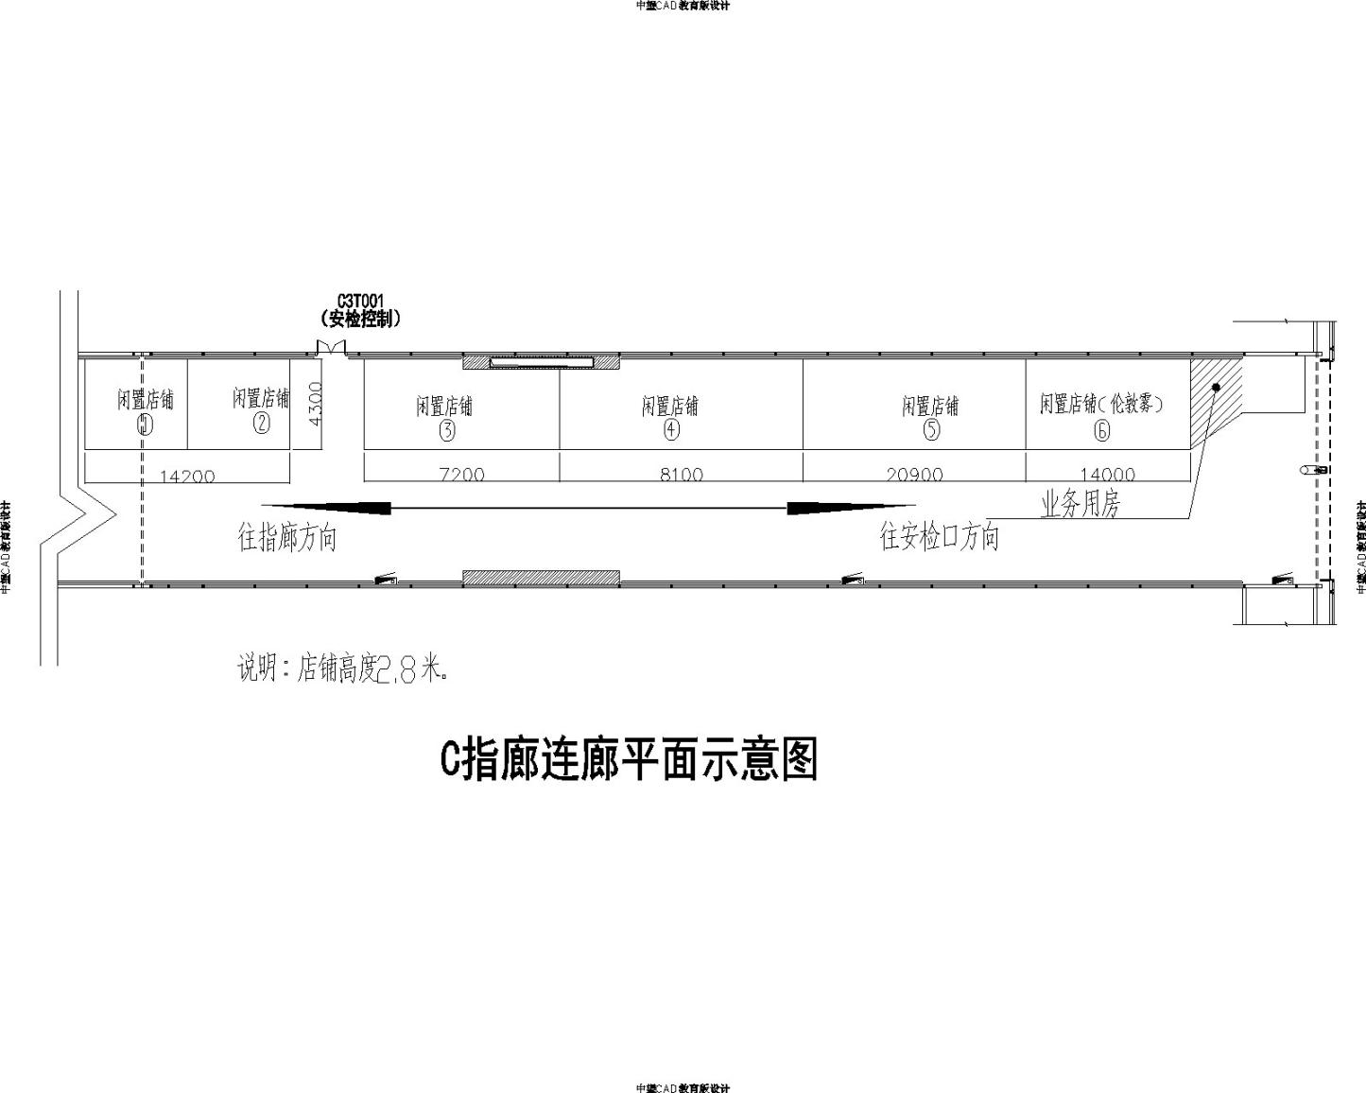1.2项目位置位于C指廊连廊出发层，拟拆除闲置店铺6家（从左向右依次编号①到⑥），占地面积合计277平米。

1.3项目位置位于隔离区内（需办理隔离区通行证件，费用自理），建渣转运至上车距离约200米。

1.4各店铺现有装饰结构情况，如下表所示，

|  |  |  |  |  |  |
| --- | --- | --- | --- | --- | --- |
| 店铺编号 | 龙骨结构 | 天棚 | 墙面 | 正立面 | 地面 |
| ① | 钢架结构 | 金属格栅 | 轻质隔墙 | 钢化玻璃，卷帘门*1 | 木地板 |
| ② | 钢架结构 | 金属格栅 | 轻质隔墙 | 钢化玻璃 | 木地板 |
| ③ | 钢架结构 | \ | \ | 钢化玻璃，卷帘门*1 | \ |
| ④ | 钢架结构 | 金属格栅 | 柜体隔墙 | 卷帘门*1 | 木地板 |
| ⑤ | 钢架结构 | 金属格栅 | 柜体隔墙 | 玻璃橱窗*2  卷帘门*3 | 木地板 |
| ⑥ | 钢架结构 | 金属格栅 | 柜体隔墙 | 玻璃橱窗  卷帘门*2 | 瓷砖 |

1.5闲置店铺⑥右侧现为业务用房，⑥拆除后新增一面轻质隔墙，隔墙面积为12平方米，隔墙使用铝塑板装饰，对阴影面积区域的门脸部分的铝塑板进行更换，更换面积16平方米。

**二、工艺要求**

施工顺序：现场尺寸测量→搭设封闭围挡→店铺拆除→建渣清运→局部恢复→围挡拆除→橡胶地垫抛光打蜡→竣工验收。

**三、施工要求**

3.1项目要求搭设施工围挡，施工围挡以轻钢龙骨石膏板作为基层，面层使用广告喷绘布罩面，喷绘布画面由比选人提供。

3.2作业时间：夜间作业（22:00-次日4:00）。

3.3 疫情防控要求：按照重庆江北国际机场疫情防控要求，做好施工人员个人防护、体温测量、疫苗接种、“两码”查验、定期核酸检测等管理。

3.4拆除要求：

3.4.1拆除作业会产生较大粉尘，故现场应配备降尘设施设备。

3.4.2建渣清运时，应采取措施防止垃圾遗撒在清运途中。

3.4.3拆除时应全程对橡胶地垫进行保护，以防止损伤。

3.4.4拆除时不得破坏周边设施设备。

3.4.5原有强弱电线路拆除时，操作人员必须持有有效电工证。

3.5橡胶地垫养护要求：

3.5.1拆除商铺后，若橡胶地面有孔洞，需采用304不锈钢进行装饰。

3.5.2地面保养前，应提前将地面的灰尘、胶渍清理干净

3.5.3使用除蜡水，配合专业机具将原有蜡层刷洗干净。

3.5.4待地面干燥后，打蜡、抛光。

3.5.5打蜡完成后，蜡面厚薄均匀、地面平整光滑。新蜡面与周边旧蜡面接茬应光滑顺直。

**四、现场照片**

4.1拟拆除区域总览图

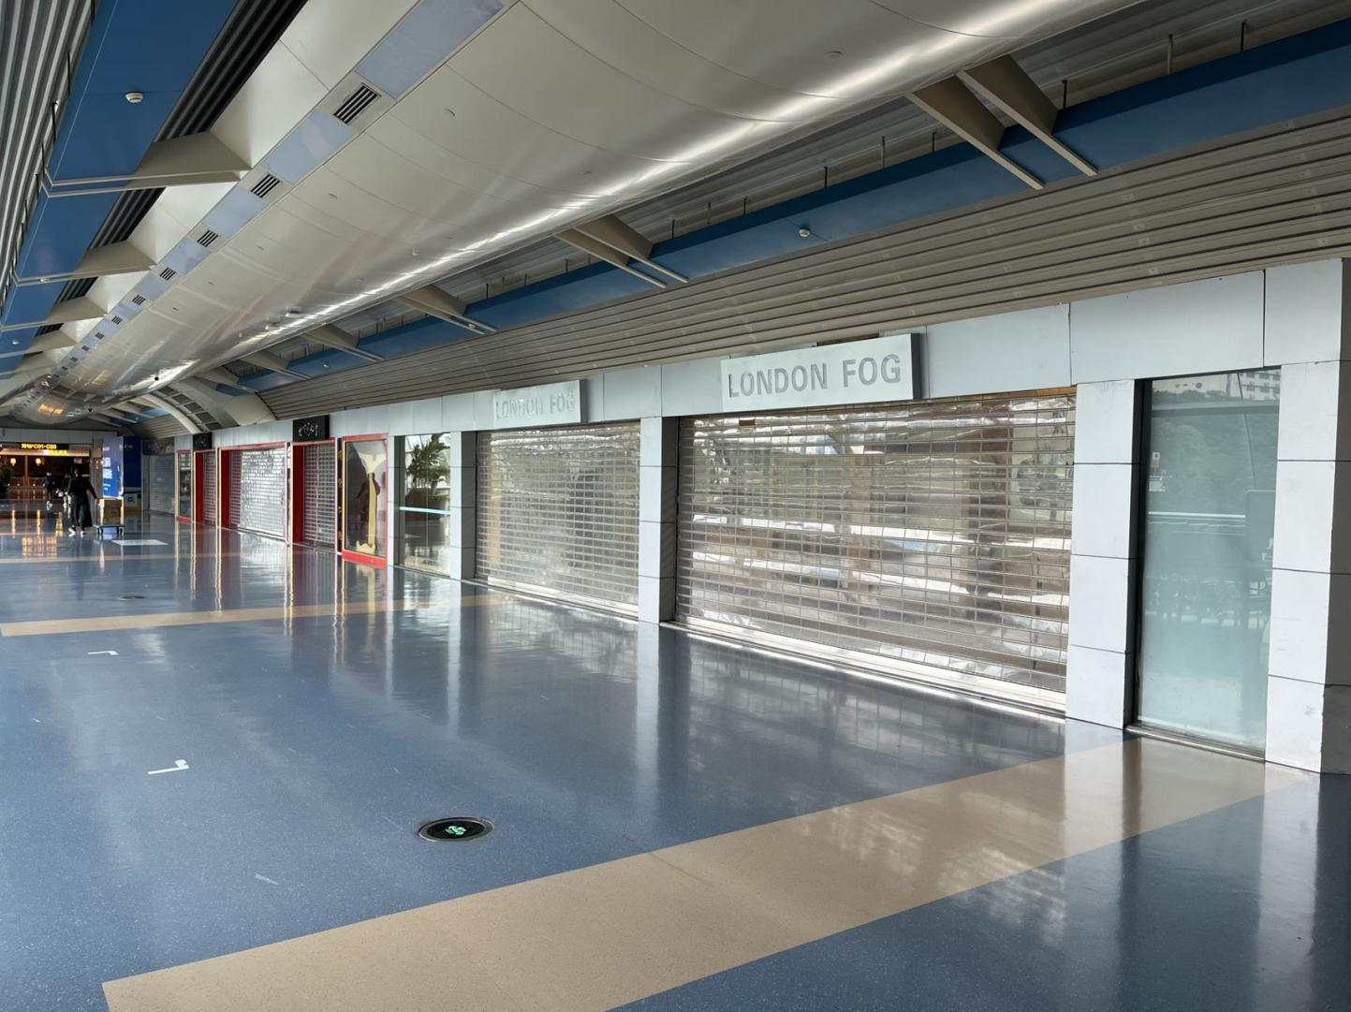

**说明：**

**图示虚线为本拆除项目的施工红线（下同），左侧区域拆除，右侧区域保留。左侧店铺拆除后需对虚线所示位置墙体进行装饰罩面，装饰标准同LONDON FOG店铺门楣墙体装饰标准一致。**

4.2各店铺现场图（下图虚线为施工红线，左侧保留，右侧区域拆除）

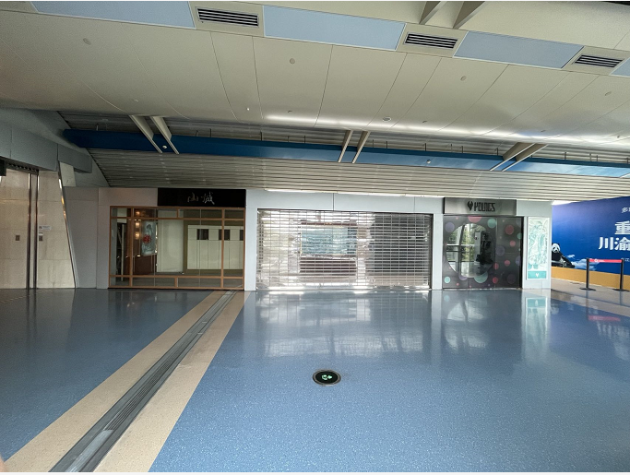

②

①

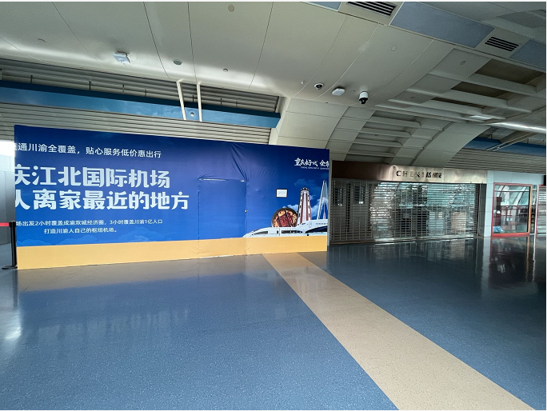

④

③

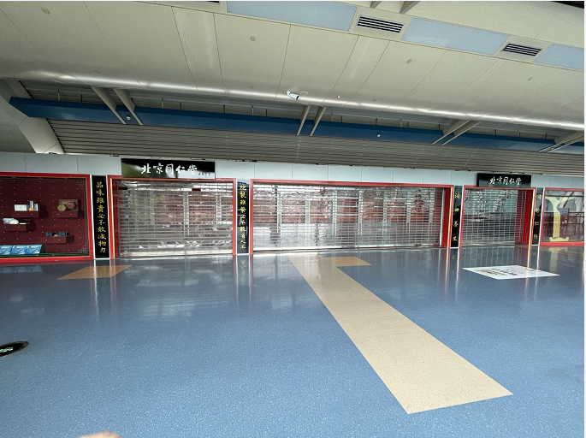

⑤

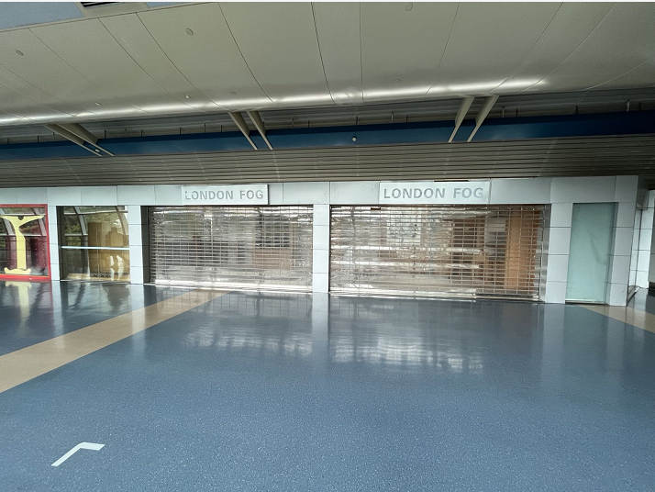

⑥

**第三章 比选要求附件**

**附件1：**

**报价函**

重庆江北国际机场有限公司：

1．我方已仔细研究了 （项目名称）项目比选文件的全部内容，愿意以人民币（大写） 元（¥ ）**不含税**的总报价，增值税税率 %，工期 ，按合同约定实施和完成承包项目的全部工作。

2．我方承诺在比选有效期90天内不修改、撤销比选响应文件。

3．如我方成交：

（1）我方承诺在收到成交通知后，在规定的期限内与你方签订合同。

（2）随同本报价函递交的报价函附录属于合同文件的组成部分。

（3）我方承诺在合同约定的期限内完成并移交全部合同项目和成果。

4．我方在此声明，所递交的比选响应文件及有关资料内容完整、真实和准确。

5．除非达到另外协议并生效，你方的成交通知书和本比选响应文件将成为约束双方的合同文件组成部分。

比选响应人全称： （加盖单位公章）

法定代表人或其委托代理人： （签字）

地址：

邮箱：

电话：

传真：

邮政编码：

年 月 日

**附件2：**

**法定代表人身份证明**

比选响应人名称：

单位性质：

地址：

成立时间： 年 月 日

经营期限：

姓名： 性别： 年龄： 职务：

系 （比选响应人全称）的法定代表人。

特此证明。

比选响应人全称： （加盖单位公章）

年 月 日

**附法定代表人身份证复印件**

**附件3：**

**法定代表人授权委托书**

**（适用于有委托代理人的情况）**

本人________（姓名）系____________（响应人名称）的法定代表人，现委托____________（姓名）为我方代理人。代理人根据授权，以我方名义签署、澄清确认、递交、撤回、修改咨询____________项目响应文件、签订合同和处理有关事宜，其法律后果由我方承担。

委托期限：________。

代理人无转委托权。

注：本授权委托书需由比选响应人加盖单位鲜公章并由其法定代表人和委托代理人签字。

比选响应人：（单位鲜公章）

法定代表人：（签字）

身份证号码：

委托代理人：（签字）

身份证号码：

________年____月____日

**附委托代理人身份证复印件**

**第四章 项目合同**

合同编号：

重庆江北国际机场

T2航站楼C指廊连廊闲置商铺拆除项目

承揽合同

甲方：重庆江北国际机场有限公司

乙方：

**重庆江北国际机场T2航站楼C指廊连廊闲置商铺拆除**

**项目承揽合同**

甲方:重庆江北国际机场有限公司

统一社会信用代码：

通讯地址：

签约代表：

邮政编码：

联系电话：

邮箱地址：

开户银行：

开户名称：

账号：

乙方：

统一社会信用代码：

通讯地址：

法定代表人或委托代理人：

联系电话：

邮箱地址：

开户银行：

开户名称：

账号：

依照《中华人民共和国民法典》及其它有关法律、行政法规，就乙方承揽甲方重庆江北国际机场T2航站楼C指廊连廊闲置商铺拆除项目事宜（以下称项目），双方经充分平等协商，达成本协议。

第一条 项目名称：重庆江北国际机场T2航站楼C指廊连廊闲置商铺拆除项目

第二条 项目地点：重庆江北国际机场T2航站楼

第三条 项目内容和范围：

拆除T2航站楼C指廊出发层连廊6家闲置商铺。作业范围包含上述商铺天棚、隔墙、地面和钢结构骨架的拆除和建筑垃圾的处理、局部墙面及地面修补以及店铺下方橡胶地面打蜡保养。

第四条 项目工期

4.1本项目工期为：合同签订之日起40日历天。乙方不能按期开工或无故中途停工而影响工期的，工期不顺延；标的物质量存在问题的，返工费用由乙方承担，工期不顺延。发生任何有关工期顺延事项，乙方需在顺延情况发生后立即向甲方提出书面申请，说明具体原因和顺延天数，甲方审核并书面同意后工期顺延。

第五条 履约保证金、合同价款、质量保证金及支付方式

5.1 本合同履约保证金为¥ 元（大写：人民币 ）。乙方已缴纳的投标保证金¥ 元（大写：人民币 ），自成交通知书发出当日自动转为本合同履约保证金，不足部分¥ 元（大写：人民币 ），乙方应在成交通知书发出后10个工作日内，一次性向甲方缴纳。

5.2 甲方在任何时候都有权从履约保证金中扣除由于乙方违反本合同条款而应支付的违约金和赔偿金，并且乙方接到扣除通知书后 10个工作日内，应将履约保证金补足至本合同约定数额。若逾期未补足，甲方有权追究乙方相关违约责任。

5.3 乙方支付本合同相应款项时，应在“付款备注”中写明“ 重庆江北国际机场T2航站楼C指廊连廊闲置商铺拆除项目履约保证金”。乙方不得将本合同款项与其他合同款项一起支付，若因混合支付造成无法确认为本合同款项到账的，甲方有权视为逾期未支付。

5.4 本合同期限届满或提前解除后的 10个工作日内，经甲方书面确认乙方未发生违约情形，乙方应向甲方提交退还保证金的书面申请。甲方在收到乙方退还保证金的申请及收据后，30个工作日内无息退还。

5.5本合同约定的总价为不含税价格¥ 元（大写：人民币 ），增值税税额为¥ 元（大写：人民币 ），增值税税率为 %。在合同履行期间，相应税款根据法律规定缴纳。如税率发生国家法律调整，合同含税价=当前合同约定的不含税价*（1+调整后的增值税税率）。如果乙方提供增值税普通发票，甲方支付金额为合同约定不含增值税金额；若乙方提供增值税专用发票，甲方实际支付金额=不含增值税金额+增值税税额。本项目不支付进场费和备料费，不支付进度款，项目完工经甲方验收合格且书面确认后乙方向甲方开具合同金额的正规增值税发票。甲方在收到发票后30个工作日内，向乙方支付合同约定总价款的100％（如乙方提供的增值税专用发票，则增值税税额同比例支付）。

5.6 付款方式：银行转账或银行承兑汇票

5.7乙方收款账户信息

开户行：

账号：

户名：

5.8项目无质量保证期。

第六条 承揽要求

6.1乙方工作时间的要求：夜间（22:00-次日4:00）。

6.2办理证件的要求：乙方办理并负责办理证件相关费用。

6.3材料供应：乙方提供的材料必须符合国家标准或行业标准。

6.4质量要求：**结合比选采购文件和乙方的比选响应文件技术部分进行填写**

6.5工艺要求：**结合比选采购文件和乙方的比选响应文件技术部分进行填写**

6.6未经甲方书面同意，乙方不得擅自改变合同约定材料，不得转包、分包及挂靠资质。

6.7 其他要求：

**6.7.1结合比选采购文件和乙方的比选响应文件技术部分进行填写**

第七条 甲乙双方的权利与义务

7.1甲方权责：

7.1.1甲方负责按照约定的付款方式向乙方支付承揽费用。

7.1.2对乙方实施监督，并有权对乙方提出意见和建议。

7.1.3甲方有权从履约保证金或未付费用中抵扣相当于违约金和滞纳金数额的款项。

7.1.4开工前，向乙方提供施工管理规定等有关施工安全的文件，并向乙方进行现场交底，为乙方入场施工创造条件。

7.1.5负责协调施工单位与机场各部门之间的关系；协助乙方做好现场保卫、消防、垃圾处理等工作。

7.1.6项目竣工后组织验收，出具验收报告。

7.2乙方权责：

7.2.1服从甲方监督，遵守重庆江北国际机场空防安全的有关制度及重庆江北国际机场的各类规定。

7.2.2负责组织该项目的实施，并负责项目实施中的一切施工安全、第三方安全、人身安全和消防安全。

7.2.3遵守有关安全规则，负责现场人员安全，排除现场危险隐患，提供安全设施。

7.2.4按期完工，提出验收申请，并参与成果验收工作。

7.2.5向甲方提交施工组织设计(或施工方案)予以确认。

7.2.6严格执行施工规范、安全操作规程，防火、安全、环境保护规定。做好施工现场管理，施工现场应有安全负责人。

7.2.7保证施工现场的清洁，做好施工现场保卫、垃圾处理工作。所产生的建筑垃圾必须清运至机场范围以外。

7.2.8负责进场施工的一切证件办理，如施工许可证、人员通行证等。

7.2.9作业人员必须持相应合格有效的操作证件，若乙方施工人员造成自身（包含乙方施工人员）、甲方及任何第三方人身或财产损害，由乙方自行承担责任。

7.2.10施工所产生能源费用（如：水、电等费用）由乙方自行承担。

7.2.11服从甲方监督，遵守重庆江北国际机场疫情防控相关规定。

第八条 成果验收标准和方法

8.1项目完工后，由乙方向甲方提出验收申请，甲方自接到书面验收申请后三天内组织验收，并办理验收、移交手续。如果甲方在规定时间内未组织验收，需及时通知乙方，另定验收日期，但甲方应承认竣工日期。

8.2若验收不合格，乙方负责整改，整改产生的所有费用由乙方承担。

8.3项目竣工验收后，本项目质量保修期。

第九条 知识产权

乙方保证施工过程中所使用的工艺、设备、方法及其他涉及施工工作的行为不会侵害第三人的知识产权，除非甲方书面同意，施工过程中使用相关知识产权所需费用均由乙方承担。如乙方侵犯第三人的知识产权，由此引发的一切责任及产生的相关损失由乙方承担。

第十条 违约责任

10.1甲方未按本合同履约导致施工无法进行的，工期相应顺延。

10.2乙方因未履行合同的约定或违反国家法律、法规，受到罚款或给甲方造成损失，均由乙方承担责任。

10.3本合同生效后乙方应严格履行合同所规定的各项条款，不得擅自变更或解除合同，否则乙方将支付甲方合同价款10%的违约金，并承担因此造成的经济损失。

10.4工程质量验收不合格，负责无偿修理或返工。由于修理返工造成逾期交付的，按本合同10.5规定偿付逾期违约金。

10.5乙方不能按合同规定的工期完工，每逾期1天，应偿付给甲方按合同价款的千分之三的逾期违约金。逾期超过30天的，甲方有权解除合同。

10.6应妥善保护甲方提供的设备及现场堆放的物品，以及施工区域周边的成品保护，如有损坏，应照价赔偿。

10.7未经甲方同意，乙方擅自改造原有建筑结构，由此发生的损失或事故（包括罚款）由乙方负责并承担损失。

10.8由于乙方原因，工程质量达不到约定的质量标准，乙方负责返工，工期不得顺延。

10.9乙方擅自改变材料，甲方有权要求改正，并处合同价款10%的违约金，乙方不能改正的，甲方有权解除合同。

10.10 乙方不得转包、分包及挂靠资质，一经发现，甲方有权扣除履约保证金，并解除合同，给甲方造成的损失均由乙方承担。

第十一条 争议解决方式

若在合同履行过程中发生争议，甲乙双方应当友好协商解决，协商不成，按以下第（二）种方式解决：

（一）提交重庆仲裁委员会，按照申请仲裁时该会现行有效的仲裁规则进行仲裁。

（二）向甲方所在地有管辖权的人民法院起诉。

第十二条 通知与送达

12.1任何一方均应本着诚实信用原则来对待另一方在履行合同时的通知、告知事项，如因重大事项须履行通知义务的，均应当以当面签收或特快专递、电子邮件方式送达相对人。

12.2采用特快专递形式的，应按照双方在合同中确定的通讯地址以特快专递的形式通知相对人，一旦特快专递送达上述地址且经该方签收的，即视为有效送达收件人。该方签收的时间，即为送达时间。

12.3采用电子邮件形式的，应按照双方在合同中确定的电子邮箱地址以电子邮件的形式通知相对人，一旦收件人指定的电子邮箱地址接收电子邮件的，即视为有效送达收件人。该电子邮件进入该电子邮件地址的时间，即为送达时间。

12.4任何一方的地址或电子邮件地址有变更时，须以书面形式通知对方，否则因地址或电子邮件地址变更发生而客观上不能送达或退件的情形亦视为送达收件人。

12.5收件一方若认为邮件封面标题与邮件中实际文件内容不符的，应在收到邮件后三日内通知相对人，逾期视为邮件封面标题与邮件中实际文件内容一致，并视为有效送达收件人。

12.6因受送达人在合同中提供或者确认的送达地址不准确、送达地址变更未及时告知、以及受送达人本人或者受送达人指定的代收人拒绝签收、投递人员/送达人员上门无人签收（法定节假日除外），导致送达文件中的通知、告知事项未能被受送达人实际接收的，文书退回之日视为送达之日。

12.7本合同约定的联系方式与送达方式同时可作为法律文书的联系方式与送达方式。

第十三条 不可抗力

不可抗力指，超出本协议双方控制范围的、无法预见并且无法避免或无法克服的事件。不可抗力包括但不限于（地震、台风、洪水、火灾、战争、疫情）。因不可抗力影响本协议有关条款履行的，甲乙双方均不承担违约责任。但受影响的一方应及时通知对方，并尽一切合理的努力排除不可抗力，且应当在合理期限内提供权威机构出具的证明。没有采取适当措施致使损失扩大的，应就扩大部分的损失向对方赔偿。因不可抗力的影响，使甲方或乙方无法正常履行本合同，经双方协商可终止本合同或修改本合同的执行，双方已履行部分应在履行方案确定后30个工作日内据实结算完毕。迟延履行后发生不可抗力的，不能免除违约责任。

第十四条 补充协议

本合同履行过程中，如果合同履行条件发生变化，由双方进行协商，并以签订补充合同的方式加以确认，补充合同与本合同具有同等效力。

如果补充协议条款与本合同条款产生冲突，以补充协议的条款为准。

第十五条 保密条款

本协议双方有义务对本协议内容以及各自接触到的对方的信息、技术资料、开发计划、经营业务等方面的商业秘密保守秘密，保证不向任何第三方泄露这些商业秘密。否则，违约方应赔偿给守约方造成的损失。本保密条款的期限是无限期的，直至甲方书面同意公开本条款中所称的保密信息。

**第十六条 解释合同文件的优先顺序**

组成合同的各项文件应互相解释，互为说明。除合同条款另有约定外，解释合同文件的优先顺序如下：

16.1本合同协议书及附件；

16.2成交通知书；

16.3投标人提交的比选响应文件及澄清答疑文件；

16.4采购人发布的比选文件及澄清答疑文件；

16.5技术标准和要求；

16.6图纸（如有）；

16.7已标价工程量清单；

16.8其他合同文件。

上述各项合同文件包括合同当事人就该项合同文件所作出的补充和修改，属于同一类内容的文件，应以最新签署的为准。

在合同订立及履行过程中形成的与合同有关的文件均构成合同文件组成部分，并根据其性质确定优先解释顺序。

**第十七条 合同附件**

附件一为《重庆江北国际机场航站楼安全管理协议》（由重庆江北国际机场有限公司航站楼管理部代章），合同在执行过程中，附件以最新有效版本为准。

附件二为《重庆江北国际机场有限公司新冠肺炎疫情防控责任协议》（由重庆江北国际机场有限公司航站楼管理部代章），合同在执行过程中，附件以最新有效版本为准。

**第十八条 其他**

18.1本合同自双方签约代表、法定代表人或委托代理人签字并加盖公司公章或合同专用章后生效。

18.2本合同签订后项目不得转包、分包。

18.3本合同一式六份，正本两份，由甲乙双方各执一份，副本四份，由甲方执三份，乙方执一份，正副本均具同等法律效力。

（以下无正文）

甲方：（盖章） 乙方：（盖章）

签约代表： 法定代表人：

通讯地址： 通讯地址：

邮箱： 邮箱：

联系人： 联系人：

联系电话及传真： 联系电话及传真：

开户银行： 开户银行：

账 号： 账 号：

合同签订时间：

合同签订地点：重庆江北国际机场

附件一

重庆江北国际机场航站楼

安全管理协议

甲方：重庆江北国际机场有限公司

乙方：

为确保重庆江北国际机场航站楼运行安全，创造一个安全的候机、工作环境，根据国家、行业和地方政府法律、法规、规章及规范性文件要求，经甲乙双方共同协商达成一致，特签订本安全管理协议。

**一、承租场所基本情况**

（一）项目位置：重庆江北国际机场T2航站楼

（二）项目内容：T2航站楼C指廊连廊闲置商铺拆除项目

（三）协议期限：乙方在航站楼内从事生产经营活动期间均应遵守本协议

**二、甲乙双方安全责任**

（一）甲方责任

1.严格遵守国家、行业和地方政府法律、法规、规章及规范性文件要求，坚持“安全第一、预防为主、综合治理”的方针，落实“三管三必须”和“党政同责、一岗双责”工作要求，统一协调管理重庆江北国际机场航站楼安全工作。

2.向乙方宣传有关消防安全、空防安全、运行安全、施工安全、治安安全等安全方面的法律、法规、规则、标准、规范性文件和重庆江北国际机场安全管理相关工作要求。

3.按照国家、行业和地方政府法律、法规、规章及规范性文件要求，对乙方开展安全教育和安全业务培训，对培训情况进行考核，并建立台账。

4.对乙方在航站楼内的安全生产运营工作进行监管，依规对乙方的违规行为和不安全事件进行处罚。

5.负责对航站楼内的控制区刀具及限制物品进行审批、监管和检查等工作。

6.按照工作计划组织驻楼单位召开协调会，协调解决安全问题。

7.对航站楼实施准入管理，按照相关规定对在航站楼内工作的人员进行安全培训和考核，核发航站楼准入证件。

8.重庆江北国际机场安全管理相关制度、章程赋予的其他职责。

（二）乙方责任

1.严格遵守国家、行业有关安全生产的法律法规、规则、标准、规范性文件要求，坚持“安全第一、预防为主、综合治理”的方针，落实“三管三必须”和“党政同责、一岗双责”工作要求，积极配合江北机场航站楼安全工作。

坚持“安全第一、预防为主”和“三管三必须”的原则，加强安全生产宣传教育，增强全员安全生产意识，健全安全管理机构，建立安全管理制度，按要求配备专（兼）职安全管理人员，有组织有领导地开展安全生产活动。各级管理人员和具体操作人员，必须熟悉和遵守本协议的各项规定，做到生产与安全工作同时计划、布置、检查、总结和评比，承担经营范围和工作区域的安全生产管理责任。

乙方必须与租赁/外包/经营权转让/施工单位签订安全协议或在租赁/外包/经营权转让/施工合同中以专项条款明确双方安全责任（包括消防、空防、治安、施工、旅客意外伤害、反恐防暴、综治、内保等），并履行安全管理职责，防止失控漏管。须将与租赁方/外包方/经营方/施工方签订的安全协议或租赁/外包/经营权转让/施工合同报重庆江北国际机场有限公司航站楼管理部备案。同时须确定一名安全管理员并在5个工作日内向重庆江北国际机场有限公司航站楼管理部报备，如需更换安全管理员，应在更换后5个工作日内向重庆江北国际机场有限公司航站楼管理部备案，负责全面落实甲方关于消防、空防、治安、施工、旅客意外伤害、反恐防暴、综治、内保等安全管理工作。**参加甲方组织的各类安全会议、应急救援演练、安全培训和各类安全整治及安全主题活动。**

1.空防安全

（1）严格遵守国家、行业、重庆江北国际机场关于空防安全的有关规定，不以任何作为或不作为干扰航空器的运行。

（2）严格遵守《重庆江北国际机场航空安全保卫方案》要求，遵守航空安保相关规定，落实航空安保相关措施，认真履行航空安保相关职责。

（3）按照《民用航空背景调查规定》要求，认真开展所属员工背景调查工作，并建档留存。按照要求向重庆市公安局机场分局、重庆江北国际机场有限公司安全检查站、航站楼管理部、飞行区管理部等单位及时、准确填报员工（含无证人员）基本信息。及时掌握员工现实表现情况，定期开展思想动态排查并做好台帐记录。

（4）认真开展员工空防安全教育培训，每月至少对在职员工开展一次空防安全教育，建立教育培训台帐，切实提高员工空防意识，着重培养员工遵章守纪意识、空防安全防范意识，促进员工养成主动发现并报告异常情况及问题的良好习惯。

（5）严格按照《重庆江北国际机场控制区通行证件管理规定》流程申办控制区证件，按工作需要如实申请员工通行区域；建立本单位证件使用及管理制度，规范员工证件日常使用，定期清理本单位证件，及时清退离职人员证件，完善证件管理台帐，防止证件遗失、被盗、损毁或失控。

（6）严格按照现行有效的《重庆江北国际机场控制区刀具管理规定》《重庆江北国际机场控制区限制物品管理规定》和《航站楼控制区限制物品及刀具管理规定》要求，开展航站楼控制区刀具和限制物品各项管理工作：

1）认真落实刀具及限制物品进入、退出控制区相关规定。同一单位东、西航站区限制物品、刀具须分开管理，严禁东、西航站区混用。

2）指派专人对控制区内的刀具及限制物品进行管理，并制定严格的编号登记管理制度，建立管理台帐。

3）设置刀具及限制物品固定存放区，实行集中保管，非操作时间应将刀具及限制物品锁于保管箱内。需要变更存放位置的，应书面告知重庆江北国际机场有限公司航站楼管理部，经同意后方可变更存放位置。

4）每日对刀具进行清查核实，填写当日使用台帐并存档。

5）指定专人，每周开展一次控制区刀具及限制物品自查，并建立自查台帐。

6）使用过程中损坏的刀具及限制物品不得随意丢弃，如有损坏须报告重庆江北国际机场有限公司航站楼管理部，并到机场相关部门进行备案。

7）刀具及限制物品在使用过程中丢失，乙方不得瞒报、谎报，须立即以书面形式报告重庆江北国际机场有限公司航站楼管理部，并到机场相关部门进行备案。

8）刀具及限制物品仅供本单位使用，不得转借。

9）刀具及限制物品仅供生产使用，不得利用刀具及限制物品打架斗殴，不得使用刀具及限制物品实施任何危害安全的行为。

10）认真开展控制区刀具及限制物品相关从业人员背景调查工作。

11）制定刀具及限制物品使用管理规定，并定期对相关从业人员进行培训。

（7）严格按照《航站楼门禁系统管理规定》要求，遵守隔非门禁、非隔非门禁、行李转盘隔断等空防设施的使用规定，做好本单位使用区域（房屋、场所）空防安全管理，确保责任区域内空防安全设施、物理隔断、墙体完好有效。

1）对员工进行空防安全意识及门禁权限使用规定等培训，严格控制员工申办门禁通行权限及区域的范围，禁止超范围、超区域申办。

2）做好员工门禁使用的日常安全管理，及时注销辞职、调岗、门禁卡遗失员工的门禁使用权限。

3）工作人员应规范使用门禁门，轻开轻关，爱护门禁设施；打开门禁后须承担该时间段的监管责任，禁止不相关人员或无通行区域权限人员进出门禁门，禁止带领未经防爆安检的人员由门禁进入航站楼；通过门禁门后，应确保门禁门完全关闭后方能离开。

4）工作人员发现门禁门等空防设施故障或损坏时，应立即报告航站楼运行控制中心（TOCC），并保护现场直至主管部门人员或维修人员到场后方可离开，监护期间应阻止无通行权限人员通行。

5）非疏散逃生情况下，禁止启用通往不同权限控制区域的疏散逃生门（设有门禁并允许通行的除外）。

（8）发现有人从隔离区外向隔离区内抛掷物品时，应立即制止、上报航站楼运行控制中心（TOCC），并控制住抛物人员。

2.消防安全

（1）按《机关、团体、企业、事业单位消防安全管理规定》（公安部61号令）第三章及第八章要求，建立健全各项消防安全管理制度、各重点岗位保障消防安全操作规程及各类消防安全管理台账档案。

（2）确定本单位消防安全责任人、消防安全管理人、消防安全归口管理部门负责人、专（兼）职消防管理人员，并明确工作职责；逐级落实消防安全责任制，结合实际逐级分解签订责任书，并开展年度考评工作，完善台帐。

（3）各岗位严格遵守各项消防安全管理制度和岗位操作规程，发现火情等不正常事件时，及时报告机场专职消防队，做好先期处置。

（4）每月至少开展一次全面的消防安全检查（自查），生产、经营期间，应开展间隔不超过2小时的防火巡查，生产、经营结束后，2小时内进行一次防火检查。应明确后厨、机房等消防重点部位，设置防火标志、配备灭火救援装备器材，明确专（兼）职值班人员、并实时监控。

（5）需进行电焊、气焊等明火作业的，应按规定履行动火审批手续，落实施工现场消防安全监护人，落实防护措施，清除周围及下方的易燃物、可燃物。作业人员应当依法持证上岗，严格遵守航站楼消防安全规定，并在醒目位置进行公告，作业完毕后，应当进行全面检查，消除遗留火种。

（6）爱护机场各类安全设施、设备、器材及安全标志、标牌，严禁挪用、拆除、埋压、圈占、占用、停用、损毁等违章行为。对责任区域内的自有安全设施、器材实行“三定”、“挂牌”和造册管理，每月检查，并建立相应的明细台帐。

（7）对检查出的安全隐患立即整改并书面回复相关单位。对不能立即消除的火灾隐患，消防安全责任人或消防安全管理人应制定整改计划，落实临时安全防范措施，明确整改措施、整改期限、负责整改部门、整改责任人、整改资金等内容，并及时告知相关单位。整改完毕后，消防安全管理人应组织验收，将有关记录报消防安全责任人签字确认存档，并将隐患整改的过程资料报相关单位备案。

（8）单位消防安全责任人、消防安全管理人、消防安全归口管理部门负责人、专（兼）职消防管理人员应接受消防安全专门培训并合格；新上岗和进入新岗位的员工必须进行有针对性的岗前消防安全知识培训，经重庆江北国际机场有限公司航站楼管理部考核合格后上岗。每半年至少开展一次全员消防安全教育专项培训并作好记录。航站楼内工作人员必须做到人人“四懂四会”（“四懂”：懂本单位或岗位的火灾危险性；懂预防火灾的措施；懂扑救火灾的方法；懂逃生疏散的方法。“四会”：会报警；会使用消防器材；会扑救初期火灾；会组织人员疏散逃生）。

（9）通过视频、张贴图画等方式开展消防宣传教育，具有火灾、爆炸危险性的部位需设置警示标志、标识、提示，安全出口、疏散通道、消防设施和器材应设置醒目的警示标志、标识、提示。

（10）根据航站楼消防应急响应总预案，制定完善本单位或重点部位（场所）的灭火和应急疏散预案，并明确火场疏散引导员及相关职责，至少每半年组织开展一次预案演练。积极配合有关部门开展航站楼消防应急演练。

（11）新扩改建工程、建筑装饰装修工程、消防设施设备改造以及场所功能变更项目防火设计审核与竣工验收应按规定进行申报，改变房屋结构、使用功能或性质的应履行申报审批手续，公众聚集场所开业（使用）前和大型活动举办前应申报消防安全检查。

（12）工程施工或房屋（场所）租赁、业务外包等，须签订消防安全责任书或合同中明确相关消防安全责任和有关限制及监管措施。

（13）积极配合重庆江北国际机场有限公司航站楼管理部开展航站楼安全巡查检查、消防设施维保、功能检测等工作，主动配合消防控制室人员接处警等工作。

（14）消防设施停用应按规定进行申报，获得批准后方可停用，停用期间应加强消防安全管理措施，做好火灾防护，并及时对消防设施进行恢复。

（15）严格执行航站楼工作人员准入制度，经重庆江北国际机场有限公司航站楼管理部消防理论和消防实操考核合格后方可上岗，航站楼日常检查过程中，发现违反《航站楼员工记分管理办法》规定的，按其条款进行准入扣分处理。

（16）电气、燃气线路、用电、用火、用气器具、钢瓶等涉及消防安全的设施应符合安全技术规范和安全管理制度要求，燃气、电气应定期维护保养。严禁私拉乱接、擅自改造、增加用电、用气负荷，禁止违规使用大功率用电设备，禁止在变配电箱等用电设备周围堆放易燃可燃等杂物，禁止储存化学危险物品，下班或无人值守时必须关闭相关水、电、气。

（17）动用明火或电器功率特别大的用电厨房，应建立完善的消防安全管理制度，2小时内开展一次防火检查，设置可靠的灶台自动灭火装置，定期对区域内的消防设施设备器材进行维护保养，员工熟练掌握操作规程，排油烟设施（不含烟道）应每日进行清洗，每季度应至少对烟道进行一次彻底清洗，油水分离间应随时锁闭，间内油污及时清理，张贴严禁烟火标识，确保各类安全探测器持续有效，主动消除火灾隐患。

（18）按规定履行大功率用电设备新增、易燃易爆危险品等申报手续。易燃易爆危险品进入航站楼须严格控制当日用量，并安排专人监管，每日须将未使用完的易燃易爆危险品带出航站楼。

（19）加强责任区域吸烟管理

1）禁止本单位员工及租赁、外包、经营权转让和施工单位员工在航站楼内吸烟，对重点吸烟员工进行重点管理。

2）积极配合监管部门开展吸烟管理工作。

3）员工发现违章吸烟行为及时制止，如对方拒不配合应向航站楼运行控制中心（TOCC）报告或向公安报警。

4）监督指导租赁、外包、经营权转让和施工单位开展吸烟管理工作。

（20）确定需要存放易燃易爆品及违禁品的房间，须将存放物资及房间信息上报重庆江北国际机场有限公司消安委及航站楼管理部，审核通过后方可存放。

（21）航站楼内过夜用房管理

1）要严格遵守航站楼值班过夜用房安全管理规定；乙方应保证值班过夜用房消防安全、用电安全、治安安全，严格遵守消防部门、重庆江北国际机场有限公司消安委及航站楼管理部关于值班过夜用房的相关要求。

2）必须建立严格管理制度并张贴上墙。

（22）电瓶车安全管理

1）严格遵守公安机关、重庆江北国际机场有限公司消安委及航站楼管理部关于电瓶车、充电设备、设备准入的各项法律法规及规章制度。确保设备安全、人员安全、消防安全及公共安全。乙方应制定相关制度并严格执行，乙方保障人员应取得符合国家法律法规要求的驾驶资质，并熟练掌握驾驶、消防、应急处置等相关能力；确保车辆安全、定期检查维护。

2）电瓶车在楼内充电期间，乙方应安排专人进行监护，监护人应具备应急处置能力。

3.治安安全

（1）制定和完善本单位的各项治安保卫工作制度，落实各项治安防范措施。

（2）预防和制止单位发生各种违法犯罪行为，调解单位内部治安纠纷，维护单位正常秩序。

（3）加强治安信息管理工作，及时向公安机关报告发生在本单位的刑事案件、治安案件、治安灾害事故和不安定事端。

（4）保护刑事案件、治安案件和治安灾害事故现场，抢救受伤人员和物资，协助公安机关做好案件侦查、事故处理等工作。

（5）组织开展员工法治教育，定期对员工思想动态进行调查。

（6）严格按照《中华人民共和国反恐怖主义法》开展各项反恐怖主义工作，严格按照重庆市公安局机场分局、重庆机场集团有限公司、重庆江北国际机场有限公司等上级部门反恐工作要求开展员工可疑人员、可疑物品、无主行李识别等反恐知识培训教育，积极组织或参加防恐防暴等各类应急演练。

（7）严格按照重庆市公安局机场分局、重庆机场集团有限公司、重庆江北国际机场有限公司等上级部门要求，扎实做好禁毒、“扫黑除恶”、“扫黄打非”、防电信网络诈骗等相关知识教育培训。

（8）发现无主行李、可疑物品、可疑人员时,应立即报警，并疏散周边人员，做好现场管控。

（9）控制区外驻楼单位加强对刀具、工具、毒害腐蚀、放射类等可能对人员造成伤亡、财产损失及环境危害物品的管理。

（10）法律、法规规定的其他治安保卫任务。

4.旅客意外伤害

（1）乙方提供的服务及设施设备必须满足国家、行业相关安全要求，发生旅客意外伤害事件时，应严格按照重庆江北国际机场有限公司旅客意外伤害处置相关规定要求执行。

（2）发现意外伤害事件应立即报告医救中心、航站楼运行控制中心（TOCC）。

（3）及时对意外伤害旅客进行现场救助，陪同送医治疗，收集旅客信息现场情况，及时报航站楼运行控制中心（TOCC）。经重庆江北国际机场有限公司航站楼管理部等相关部门确定为责任原因造成的旅客意外伤害，责任部门应及时进行赔付。

（4）负责自身责任范围内及开展业务过程中发生的旅客意外伤害和财务损失处置工作。

（5）配合开展旅客意外伤害事件调查工作。

5.员工安全

（1）乙方应根据国家和行业要求，制定员工安全操作规程。

（2）负责对员工操作技能和日常工作行为进行岗前培训和日常安全教育。

（3）禁止员工违章作业、冒险作业。

（4）对本单位员工的行为安全及造成后果负责。

（5）负责对本单位实习、招录、供货及施工人员与公安机关进行人员信息审查，并建立人员信息审查工作台帐。

6.施工安全

（1）严格遵守《航站楼施工管理规定》《航站楼高处作业管理规定》《航站楼马道管理制度》等相关管理规定，如有违反规定的行为，按照相关规定条款进行处罚。

（2）在航站楼进行维护维修作业应向重庆江北国际机场有限公司航站楼管理部申报，准备相关申报材料，取得作业凭证后方可作业。严禁未申报擅自作业、超出申报范围作业等违规行为。

（3）在航站楼进行维护维修作业应严格按照重庆江北国际机场有限公司航站楼管理部开具的作业通知单上的时间段进行，作业前后电话通知航站楼运行控制中心（TOCC）和消防监控室。

（4）维护维修作业过程中，应保持现场的环境卫生，作业产生的建筑垃圾或其他物品禁止遗留在作业现场。

（5）涉及动火、动焊的维修作业应到重庆江北国际机场有限公司航站楼管理部开具《动火证》。

（6）乙方应对施工人员的临时通行证进行严格管理，禁止发生证件丢失、冒用或过期使用等行为。

（7）特种人员作业必须具备相应作业资质（焊工需具备焊工证，电工需具备电工证，高空作业人员需具备高空作业证）。

（8）涉及高空作业的，应做好现场隔离防范措施，作业前电话通知航站楼运行控制中心（TOCC）、重庆江北国际机场有限公司航站楼管理部工程管理部，作业现场须配备一名现场监管人。

（9）乙方应加强对施工人员的安全教育。

（10）乙方拆除自行添置的设施设备，应向重庆江北国际机场有限公司航站楼管理部提出申请，申请中应明确拆除范围、时间和相关设施保护措施，并确定联系人。

7.其他

（1）重庆江北国际机场发生应急抢险情况时，乙方必须无条件服从甲方的应急抢险指挥和相关人员、物资、设施设备的调配，并参加应急抢险活动。

（2）其它涉及场所安全管理方面的工作。

**三、违约罚则**

（一）员工违约

员工有违反安全管理要求行为的，根据《航站楼员工记分管理办法》《重庆江北国际机场控制区人员通行证件记分管理制度（试行）》进行处理。

（二）单位违约

1.因乙方原因造成经济损失的，甲方有权要求乙方照价赔偿或等额赔偿。

2.甲方有权将乙方安全违法、违章行为或重大安全隐患上报公安机关。

3.乙方有下列情形之一的，甲方有权对乙方实行200－1000元的违约处罚。

（1）甲方或上级机构检查发现的隐患和问题，限期拒不改正的。

（2）因乙方原因引发误报警或不正常事件，对航站楼安全造成一定影响的。

（3）单位或员工存在不配合甲方（或甲方委托单位）正常的安全管理工作，情节较严重的。

（4）不认真履行安全管理职责，违反协议中空防安全第（2）至（8）项、消防安全第（1）至（22）项、治安安全第（1）至（6）项、旅客意外伤害第（1）至（5）项、员工安全第（1）至（5）项，造成一定安全隐患或影响的。

（5）违反协议第二条（二）乙方责任第7点“其他”项的，情节轻微的安全违章行为。

4.乙方有下列情形之一的，甲方有权对乙方实行1000－3000元的违约处罚。

（1）场所存在严重安全隐患，经甲方或上级机构责令限期改正，但期满无正当理由拒绝改正的。

（2）乙方原因引发误报警或不正常事件，对航站楼安全造成较大影响的。

（3）不认真履行安全管理职责，违反协议中空防安全第（1）（8）项，消防安全第（1）至（22）项，造成一定损失或较大影响的。

（4）将限制物品违章带入或存放在场所内，违反协议中空防安全第（6）项的。

（5）第二次违反本协议相关内容，受到违约处罚的。

（6）违反协议第二条（二）乙方责任第7点“其他”项的，情节较严重的安全违章行为。

（7）甲方或上级机构检查发现相同的隐患和问题，出现3次及以上的。

5.乙方有下列情形之一的，甲方有权对乙方实行3000—30000元的违约处罚。

（1）乙方原因发生安全责任事故的。

（2）乙方原因引发误报警或不正常事件，对航站楼安全造成严重影响的。

（3）乙方故意破坏安全设施、设备、器材及标识、标牌的。

（4）不认真履行安全管理职责，违反协议相关内容，造成严重影响或恶劣影响的。

（5）多次违反本协议相关内容，受到违约处罚的。

（6）违反协议第二条（二）乙方责任第7点“其他”项的，情节特别严重的安全违章行为。

（7）乙方对反复出现的相同隐患和问题整改不到位，对航站楼安全造成严重影响的。

**四、其他**

**（一）本协议一式叁份，甲方贰份乙方壹份，经双方签字、盖章后生效。如本协议到期前未完成续签手续，则本协议有效时间顺延到续签完成，期间甲方可根据安全管理需要随时重签或补签协议。**

**（二）本协议作为《重庆江北国际机场T2航站楼C指廊连廊闲置商铺拆除项目承揽合同》的附件，与其一并执行，并具有同等法律效力。**

**五、联系方式**

重庆市公安局机场分局指挥中心：023-67150110

机场专职消防队（机场火警台）：023-67150119

机场医救中心：023-67150120

航站楼运行控制中心（TOCC）:02367153555、023-67156111

重庆江北国际机场有限公司航站楼管理部安防管理部：023-67152982

重庆江北国际机场有限公司航站楼管理部工程管理部：023-67152767(东区）、023-88869132（西区）

重庆江北国际机场有限公司消防护卫部防火部：023-88869052

重庆江北国际机场有限公司安全检查站：023-67155269

重庆市公安局机场分局消防处：023-63963489

重庆市公安局机场分局空防国保支队：023-63965720

重庆市公安局机场分局治安支队：023-63965698

**甲方：重庆江北国际机场有限公司 乙方：**

**法定代表人或委托代理人： 法定代表人或委托代理人：联系人： 联系人：**

**联系电话： 联系电话：**

**签订日期： 年 月 日**

**签订地点：重庆江北国际机场**

附件二

**重庆江北国际机场有限公司**

**新冠肺炎疫情防控责任协议**

**甲方：重庆江北国际机场有限公司**

**乙方：**

为持续做好常态化疫情防控工作，加强“外防输入、内防反弹”各项防控措施，进一步明确甲乙双方疫情防控工作中的责任和权利，根据国务院《关于印发全国机场疫情防控工作方案的通知》和民航局《运输机场疫情防控技术指南（最新版）》等上级文件相关规定，经双方协商，现甲乙双方签订疫情防控责任协议书如下:

**第一章 总则**

1.1宗旨

签署本协议，旨在明确甲乙双方在新冠肺炎疫情防控工作中的责任和权利，各自履行职责，以实现机场疫情防控工作平稳可控。

1.2基本原则

公平原则和诚实信用原则，是订立和履行本协议的基本原则。在签订和履行本协议的过程中，甲乙双方应当自觉遵守公平原则和诚实信用原则，以善意的方式理解本协议及协议履行过程中的分歧与矛盾，通过协商解决争议。

**第二章 甲方的责任和权利**

2.1甲方负责向乙方传达机场疫情防控方面的政策和要求。

2.2甲方根据实际情况，可要求乙方建立疫情防控机构或确定疫情防控专（兼）职联络员。

2.3甲方应根据疫情防控形势，定期/非定期召集乙方疫情防控负责人、专（兼）职联络员召开疫情防控协调会。

2.4甲方为乙方提供相应岗位工作所需的疫情防控标准、防疫操作流程及文件资料等。

2.5甲方应当为乙方的疫情防控管理提供必要的帮助，并协调处理双方工作中的配合关系。

2.6甲方有权要求乙方因最新的疫情防控要求调整施工方案和有权调动乙方场内工具耗材进行疫情突发事件处置。

2.7甲方有权督促、检查、指导乙方做好疫情防控工作，对乙方疫情防控工作中存在的问题和风险隐患，发出整改要求。

**第三章 乙方的责任和权利**

3.1人员资质

乙方进入航站楼施工的全体人员必须完成全程疫苗接种，未完成全程疫苗接种的，不得进入航站楼参与施工，以保护作业人员、降低染疫风险。

3.2培训考核

为提高作业人员防疫知识和技能，提升疫情防控意识，乙方应确保所有进入航站楼施工的人员均接受疫情防控培训。

3.3个人防护

3.3.1乙方作业人员在航站楼内期间应全程佩戴口罩。

3.3.2施工区域涉及有专门疫情防控要求的，乙方应派驻应熟练掌握防护用品穿脱流程的作业人员进入该区域施工，并为以上人员按要求配备防护用品。

3.3.3特殊区域的个人防护标准参考《运输航空公司、机场疫情防控技术指南》（最新版）等文件相关要求执行。

3.3.4具体防护服穿脱流程参考《运输航空公司、机场疫情防控技术指南》（最新版）等文件相关要求执行。

3.4场地消毒

3.4.1乙方应在每日完成作业后对施工涉及场地进行消毒。

3.4.2乙方应对消毒区域内可能被消毒液腐蚀、破坏的装饰材料及设施设备做好保护。

3.4.3若因乙方消毒导致甲方装饰材料、设施设备损害的，由乙方负责维修、更换或承担成本，造成额外损失的，由乙方全部承担。

3.5核酸检测

3.5.1乙方作业人员按甲方要求的检测频次开展核酸检测。

3.5.2检测频次若有变动，以机场管理机构制定的《重庆江北国际机场高风险岗位保障人员及车辆管理办法》（最新版）和《重庆机场集团有限公司常态化核酸检测工作方案》（最新版）为准。

3.6健康监测

乙方应持续落实各作业人员健康管理工作，每日进场施工和完工离场前，各开展一次体温和症状监测，观察身体状态有无异常，并做好记录。发现有发热 (≥37.3℃ )、干咳、乏力、咽痛、嗅 (味 )觉减退、腹泻等症状者，立即安排就医并开展核酸检测。如发现疑似病例、确诊病例或无症状感染者，立即严格按照国家和重庆市疫情防控相关要求处置。

3.7物资管理

3.7.1乙方应采购并储备足量的口罩、手套等防护用品，以及消毒剂、喷雾器等消毒用品，并建立和完善防疫物资采购、使用、处置等环节的内部管理制度和流程，切实做好防疫物资管理工作。

3.7.2乙方须注意落实防疫物资存放场地的管理工作。涉及危险物资，如84消毒液、免洗洗手液等具有一定腐蚀性、易燃性物资的保存要评估存放区域的安全性，必需要妥善保管，严格操作规程，切实做到安全使用。

3.8应急处置

乙方日常施工和作业人员管理过程中突发与防疫防控相关的事件应在第一时间向甲方上报，做好涉疫人员的就地管控。

**第四章 检查与验收**

4.1 甲方有权在协议生效后，对乙方在航站楼范围内的疫情防控工作落实情况，包含但不限于疫情防控安全责任落实、人员、培训、管理等方面进行检查。乙方必须接受甲方的监督和检查，并提供甲方所需的有关资料和数据。

4.2 甲方对在疫情防控专项检查中发现的问题，将及时地以书面通知单或口头方式通知乙方。乙方应调查原因、分析问题，根据有关规定进行处置，并在72小时内将处理结果以书面或口头方式回复给甲方。甲、乙双方均应做好记录存档工作。

4.3 甲、乙双方均应对检查出的问题经处置后进行验证，以检查处理结果的有效性。如结果不符合要求与标准的，乙方需停工进行整改，直至达到防疫要求标准，为此所导致的的工期损失由乙方自行承担。

**第五章 违约处理**

5.1乙方在协议期内违反本协议内容，未造成严重后果的，甲方有权进行处罚。

5.2乙方因疏于管理造成疫情扩散等严重情况，应依法依规承担相应责任。

**第六章 其他事宜**

6.1本协议一式叁份，甲方贰份乙方壹份，经双方签字、盖章后生效。如本协议到期前未完成续签手续，则本协议有效时间顺延到续签完成，期间甲方可根据疫情防控需要随时重签或补签协议。

6.2本协议作为《重庆江北国际机场T2航站楼C指廊连廊闲置商铺拆除项目承揽合同》的附件，与其一并执行，并具有同等法律效力。

**甲方：重庆江北国际机场有限公司 乙方：**

**法定代表人或委托代理人： 法定代表人或委托代理人：联系人： 联系人：**

**联系电话： 联系电话：**

**签订日期： 年 月 日**

**签订地点：重庆江北国际机场**